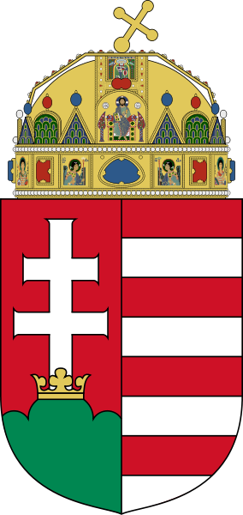Nemzeti Egészségbiztosítási Alapkezelő

KÉRELEM
az első névre szóló orvosi bélyegző kiállítása iránt

Nemzeti Egészségbiztosítási Alapkezelő
Ártámogatási Főosztály

Karsay Ákos László főosztályvezető
részére

Tisztelt Főosztályvezető Úr!

Alulírott,

név:
…………………………………………………………………………………………………………………………………
alapnyilvántartási szám:
…………………………………………………………………………………………………………………………………

az orvosi bélyegzőkről szóló 50/2015. (XI. 12.) EMMI rendelet 2. §-a alapján azzal a kéréssel fordulok Önhöz, hogy szíveskedjen intézkedni az első névre szóló orvosi bélyegzőm legyártása felől.

Az elkészült, nevemre szóló első orvosi bélyegzőt a NEAK

…………………………………………………………………………………………………………………………………

Ellátási és Koordinációs Főosztályánál szeretném átvenni.

Kelt:……………………., ……..év, …………….hónap, …….nap.

…………………………………………………………
az orvos saját kezű aláírása

